<https://docs.opencv.org/3.4.2/dd/d49/tutorial_py_contour_features.html>

**1. Moments**

## 2. Contour Area

## cv2.contourArea()

for cnt in contours:

if hierarchy[0][cnt][3]!=-1:  
 area = cv2.contourArea(contours[cnt])  
 print(area)

## ama bunu yapınca tüm contourların alanı gelio o ife giren değil çünkü contours[cnt] diyoruz

## 3. Contour Perimeter

perimeter = cv2.arcLength(cnt, True)

## contour un uzunluğu köşe tespiti yaparken işe yarıyor

## 4. Contour Approximation

epsilon = 0.01 * cv2.arcLength(cnt, True)  
approx = cv2.approxPolyDP(cnt, epsilon, True)

## direk köşe tespiti aslında gittiği açıdan sapmasına bakıyor

## 5. Convex Hull

## 6. Checking Convexity

## 7. Bounding Rectangle

### 7.a. Straight Bounding Rectangle

### 7.b. Rotated Rectangle

## 8. Minimum Enclosing Circle

## 9. Fitting an Ellipse

## 10. Fitting a Line

Contour içinde noktaları bulma

Contour un içini boyamak için kalınlığı eksi 1 yapıyoruz

Bu sayede şöyle bir resim elde ediyoruz

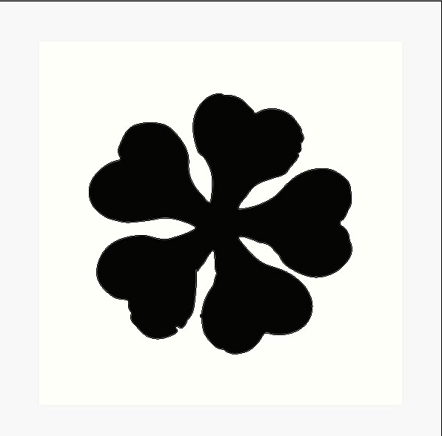

Burden içindeki noktaları almak için resmi threshold luyoruz bu sayede resim sadece x y ve 0 dan 255 e kadar oluyor

Sonrasında np.where ile bu noktaları buluyoruz

Img[np.where (mask=255)]= backgrdound[np.where(mask=255)]

Asıl hali yarın öğrenip yapıcam